**2015年密胺塑料餐具产品质量监督抽查**

**及风险监测分析报告**

**摘要**：近期，苏州市质监局开展了密胺塑料餐具产品质量监督抽查和风险监测，共采集样品50批次（超市11批次，餐具市场14批次，电商平台25批次），经检验合格38批次，合格率为76%，存在的主要问题为耐湿热性、耐污染性、甲醛单体迁移量项目不合格。另外，对密胺餐具的甲醛和三聚氰胺单体在不同温度和时间条件下的迁移开展风险监测研究，结果表明，在酸性介质中，高温和长时间浸泡后，密胺餐具中甲醛和三聚氰胺单体迁移量显著增加。研究数据显示，密胺餐具在酸性介质条件下最安全的使用温度不超过60℃。因此，在日常使用中，密胺餐具应尽量避免盛放酸性热食。

**一、产品概况**

[密胺塑料](http://www.baike.com/sowiki/%E5%AF%86%E8%83%BA%E5%A1%91%E6%96%99?prd=content_doc_search)餐具又称仿瓷餐具、美耐皿，它以密胺模塑粉为原料，经模压成型制作而成，以其轻巧、美观、耐低温（可以直接放入冰箱）、耐蒸煮（可以沸水蒸、煮）、耐污染、耐跌落等性能，被广泛用于快餐业和儿童饮食业，深受广大消费者尤其是儿童的喜爱。图1所示为常见的密胺塑料餐具产品。

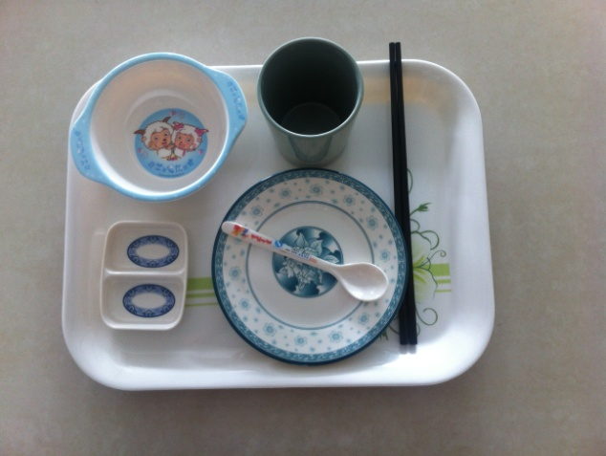

图1 常见的密胺塑料餐具

市场上密胺塑料餐具涵盖托盘、筷子、碗、盘、勺、快餐盘（盒）、杯、汤盅等，生产企业主要集中在广东、浙江、福建等地。密胺塑料餐具作为食品用塑料工具的一种，已被纳入食品用塑料包装、容器、工具等制品生产许可证管理，产品包装上须加贴QS标志。

**二、本次监督抽查和风险监测情况**

**（一）样品来源**

本次监督抽查和风险监测全部在市场流通领域采样，采样地点包括超市、餐具市场、电商平台等，共采集样品50批次，其中超市11批次，餐具市场14批次，电商平台25批次，具体如表1所示。

表1 不同采样渠道统计表

|  |  |  |  |  |  |  |
| --- | --- | --- | --- | --- | --- | --- |
| 采样渠道 | 超市 | 餐具市场 | 电商平台 | | | 总计 |
| 淘宝 | 京东 | 1号店 |
| 批次数 | 11 | 14 | 11 | 8 | 6 | 50 |

样品产地涉及广东、浙江、福建、江苏、上海等地，样品品牌有五和、新运隆、YUNLONG、世纪荣耀、曼可富、瑞达、爱佳密胺、金进等。

**（二）检验依据**

本次检验涉及到的相关标准如下：

QB 1999-1994《密胺塑料餐具》

GB 9690-2009《食品容器、包装材料用三聚氰胺-甲醛成型品卫生性能》

GB/T 5009.156-2003《食品用包装材料及其制品的浸泡试验方法通则》

GB/T 5009.60-2003《食品包装用聚乙烯、聚苯乙烯、聚丙烯成型品卫生标准的分析方法》

GB/T 5009.61-2003《食品包装用三聚氰胺成型品卫生标准的分析方法》

GB/T 23296.15-2009《食品接触材料 高分子材料 食品模拟物中2,4,6-三氨基-1,3,5-三嗪(三聚氰胺)的测定 高效液相色谱法》

**（三）检验项目**

具体项目及检测依据如表2所示：

表2 监督抽查（风险监测）项目及依据

|  |  |  |  |  |
| --- | --- | --- | --- | --- |
| 序号 | 检验项目 | 依据标准 | 检测方法 | 备注 |
| 1 | 耐干热性 | QB 1999-1994 | QB 1999-1994中5.2 | 监督项目 |
| 2 | 耐低温性 | QB 1999-1994中5.3 |
| 3 | 耐湿热性 | QB 1999-1994中5.4 |
| 4 | 耐污染性 | QB 1999-1994中5.5 |
| 5 | 跌落性能 | QB 1999-1994中5.7 |
| 6 | 蒸发残渣  （水,60℃,2h） | GB 9690-2009 | GB/T 5009.60-2003  GB/T 5009.156-2003 | 监督项目 |
| 7 | 高锰酸钾消耗量  （水,60℃,2h） |
| 8 | 重金属（以Pb计）  （4%乙酸,60℃,2h） |
| 9 | 脱色试验 |
| 10 | 甲醛单体迁移量  （4%乙酸,60℃,2h） | GB/T 5009.61-2003  GB/T 5009.156-2003 |
| 11 | 三聚氰胺单体迁移量  （4%乙酸,60℃,2h） | GB/T 23296.15-2009  GB/T 5009.156-2003 |
| 12 | 甲醛单体迁移规律  研究 | —— | 用4%乙酸模拟酸性食物，经不同温度（40℃、60℃、80℃、100℃）和不同时间（2h、4h、6h）浸泡，研究甲醛单体迁移规律，检测方法参照GB/T 5009.61-2003 和GB/T 5009.156-2003。 | 风险监测项目 |
| 13 | 三聚氰胺单体迁移  规律研究 | —— | 用4%乙酸模拟酸性食物，经不同温度（40℃、60℃、80℃、100℃）和不同时间（2h、4h、6h）浸泡，研究三聚氰胺单体迁移规律，检测方法参照GB/T 23296.15-2009和GB/T 5009.156-2003。 |

**（四）检验结果**

**1.监督抽查**：本次密胺塑料餐具质量监督抽查50批次，经检验合格38批次，合格率为76%，不合格项目为耐湿热性、耐污染性和甲醛单体迁移量。不同检验项目的合格率情况见表3，不同采样渠道的合格率情况见表4。

表3 不同检验项目的合格率情况

|  |  |  |  |
| --- | --- | --- | --- |
| 序号 | 检验项目 | 合格批次 | 合格率 |
| 1 | 耐干热性 | 50 | 100% |
| 2 | 耐低温性 | 50 | 100% |
| 3 | 耐湿热性 | 49 | 98% |
| 4 | 耐污染性 | 40 | 80% |
| 5 | 跌落性能 | 50 | 100% |
| 6 | 蒸发残渣（水,60℃,2h） | 50 | 100% |
| 7 | 高锰酸钾消耗量（水,60℃,2h） | 50 | 100% |
| 8 | 重金属（以Pb计）（4%乙酸,60℃,2h） | 50 | 100% |
| 9 | 脱色试验 | 50 | 100% |
| 10 | 甲醛单体迁移量（4%乙酸,60℃,2h） | 44 | 88% |
| 11 | 三聚氰胺单体迁移量（4%乙酸,60℃,2h） | 50 | 100% |

表4 不同采样渠道的合格率情况

|  |  |  |  |  |
| --- | --- | --- | --- | --- |
| 采样渠道 | | 样品批次 | 合格批次 | 合格率 |
| 超市 | | 11 | 10 | 90.9% |
| 餐具市场 | | 14 | 13 | 92.9% |
| 电商 | 淘宝 | 11 | 4 | 36.4% |
| 京东 | 8 | 7 | 87.5% |
| 1号店 | 6 | 4 | 66.7% |
| 总计 | 25 | 15 | 60% |

**2.风险监测：**选取经检验合格的密胺餐具，用4%乙酸模拟果汁、醋、可乐等酸性食物，考察不同浸泡温度和浸泡时间对甲醛和三聚氰胺单体迁移量的影响。监测结果表明，在酸性介质、高温和长时间浸泡的条件下，密胺餐具中甲醛和三聚氰胺单体迁移量显著增加，密胺餐具在酸性介质条件下最安全的使用温度不超过60℃。因此，在日常使用中，密胺餐具应尽量避免盛放酸性热食。

**三、质量分析**

**（一）监督抽查项目**

**1、物理性能。**物理性能项目包括耐干热性、耐低温性、耐湿热性、耐污染性及跌落性能，本次监督抽查物理性能不合格项目为耐湿热性和耐污染性，其中耐湿热性1批次不合格，耐污染性10批次不合格。

耐湿热性是将试样置于沸水中浸煮30min后取出，在室温中放置1h，经4次循环后，与未经试验的试样比较、观察。耐湿热性考察的是密胺餐具对湿热变化的耐受性。图2所示为耐湿热性不合格的样品，试样经耐湿热性试验后，与未经试验的试样比较，表面出现发白和裂纹现象。

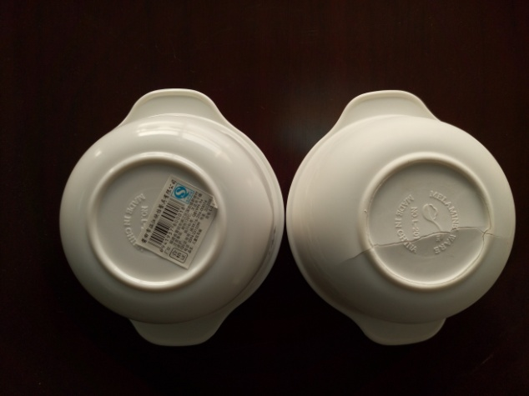

图2 耐湿热性不合格样品试验前、后对比照片

耐污染性是将试样放入含0.01%罗丹明B的沸水中浸煮，10min后取出，用水冲洗并擦干，对盛装面或使用部位与未经试验的试样比较、观察。耐污染性不合格的密胺餐具，在实际使用中若遇到酱油、醋等容易渗入，不易去除。密胺餐具的耐污染性能主要和原材料性能、加工工艺、储运等有关。图3所示为耐污染性不合格的密胺餐具典型照片。

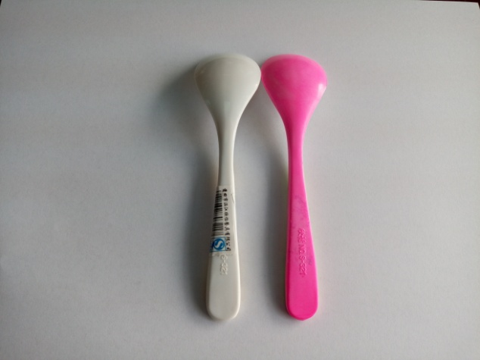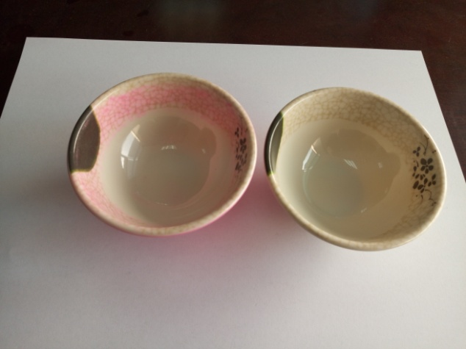

图3 耐污染性不合格样品的试验前、后对比照片

**2、常规卫生性能**

常规卫生性能包括蒸发残渣、高锰酸钾消耗量、 重金属（以Pb计）、脱色试验四个项目。

蒸发残渣是指食品接触材料在水、模拟醋、模拟酒、模拟油等食品模拟液中于一定条件下浸泡后，将浸泡液蒸干所得的所有不挥发性物质的总量。残渣进入人体会对健康产生不良影响，还会直接影响食品的色、香、味等食用质量。

高锰酸钾消耗量是用蒸馏水浸泡样品，所有容易溶出的有机小分子物质会溶解在水里，用强氧化性高锰酸钾对其进行滴定，有机小分子物质会全部被氧化，通过消耗的高锰酸钾量，表示可溶出有机物质的量，这些有机物质被人体吸收会对身体造成危害。

重金属测试是指浸泡液中重金属（以Pb计）与硫化钠作用，在酸性溶液中形成黄棕色硫化铅，颜色与标准溶液比较不得更深。

脱色试验是指试样经溶剂擦拭以及浸泡液浸泡的染色情况。脱色试验不合格的产品在使用过程中会导致塑料着色剂溶解在食物中而被人摄入体内。

本次监督抽查常规卫生性能项目全部合格，合格率为100%。

**3、甲醛单体迁移量**

GB 9690-2009《食品容器、包装材料用三聚氰胺-甲醛成型品卫生性能》标准中对甲醛单体迁移量的控制要求为≤2.5mg/dm2。本次监督抽查结果有6批次密胺餐具甲醛单体迁移量项目不合格，甲醛单体迁移量最大值达115.1mg/dm2，为限量值的46倍。

甲醛单体迁移量不合格的原因可能有：一是使用脲醛树脂代替部分密胺树脂，脲醛树脂是由尿素和甲醛聚合而得，会发生水解反应释放出甲醛；二是生产工艺控制不严，表面产生气孔，导致产品甲醛含量超标。

**4、三聚氰胺单体迁移量**

GB 9690-2009《食品容器、包装材料用三聚氰胺-甲醛成型品卫生性能》标准中对三聚氰胺单体迁移量的控制要求为≤0.2mg/dm2，本次监督抽查50批次密胺餐具的三聚氰胺单体迁移量项目全部符合要求。

**（二）风险监测项目**

选取经监督检验合格的密胺餐具，用4%乙酸模拟果汁、醋、可乐等酸性食物，研究不同浸泡温度（40℃、60℃、80℃、100℃）和浸泡时间（2h、4h、6h）对甲醛和三聚氰胺单体迁移量的影响。

**1、甲醛单体迁移规律**

如图4所示，在浸泡时间一定的条件下，随着浸泡温度的提高，甲醛单体迁移量呈上升趋势，且浸泡时间越长,上升趋势越明显。浸泡时间为6h，温度达到80℃时，甲醛单体迁移量已接近限量值2.5mg/dm2。

在浸泡温度一定的条件下，随着浸泡时间的延长，甲醛单体迁移量亦呈现上升趋势，且浸泡温度越高，上升幅度越大。浸泡温度为100℃，时间达到2h时，甲醛单体迁移量已接近限量值2.5mg/dm2。



图4 甲醛单体迁移量随浸泡温度和浸泡时间的变化图

**2、三聚氰胺单体迁移规律**

如图5所示，在浸泡时间一定的条件下，随着浸泡温度的提高，三聚氰胺单体迁移量呈上升趋势，且浸泡时间越长，上升趋势越明显。浸泡时间为6h，温度达到60℃时，三聚氰胺单体迁移量已达到0.3mg/dm2，为限量值的1.5倍。

在浸泡温度一定的条件下，随着浸泡时间的延长，三聚氰胺单体迁移量呈上升趋势，且温度越高，增加越剧烈。浸泡温度为60℃，时间达到4h时，三聚氰胺单体迁移量已超过限量值0.2mg/dm2。



图5 三聚氰胺单体迁移量随浸泡温度和浸泡时间的变化图

由此可见，高温和长时间浸泡均能使密胺餐具中甲醛和三聚氰胺单体迁移量显著增加。综合来看，在酸性介质中，密胺餐具最安全的使用温度为不超过60℃。因此，在日常使用中，密胺餐具应尽量避免盛放酸性热食。

**四、消费提示**

**（一）选购指南**

1.购买密胺餐具时，优先选择大型商场和超市，购买时认准QS标志。密胺餐具底部大都贴有产品合格证，印有生产厂家的企业名称、地址和电话，并标明了产品的主要成分、性能和适用的温度范围，有的还明确标出产品保质期和“禁止放入微波炉加热”的字样。

2.尽量选购表面光滑、致密、光泽度好、没有划痕的100%密胺材质的餐具，其质量安全性比材质为脲醛树脂+正表面密胺粉的餐具更可靠。

3.尽量不要挑选颜色太深、色彩过于鲜艳、双色或者贴花的密胺餐具。

**（二）使用注意事项**

1.刚买的密胺餐具，应在沸水里加醋煮两三分钟，或者常温下用醋浸泡两个小时，让有害物质在正常使用前尽量地释放出来。

2.在使用密胺餐具时，要避免盛装酸性物质如可乐、醋等，还要避免在高温条件下长时间使用。

3.密胺餐具禁止放入微波炉里加热，其制冷、加热温度应控制在-30℃到120℃之内。因为随着温度的升高、时间的延长，密胺餐具中的有害化学物质释放量会增加，在酸性介质中，密胺餐具最安全的使用温度为不超过60℃。

4.最好不要用清洁球擦拭密胺餐具，也不宜用强酸强碱类的洗涤剂（如去污粉）来清洁餐具，因为这些行为会对密胺餐具表面的薄膜产生破坏作用，导致露出内层材料（如脲醛树脂），如果这些物质被人摄入体内，会对健康产生危害。